**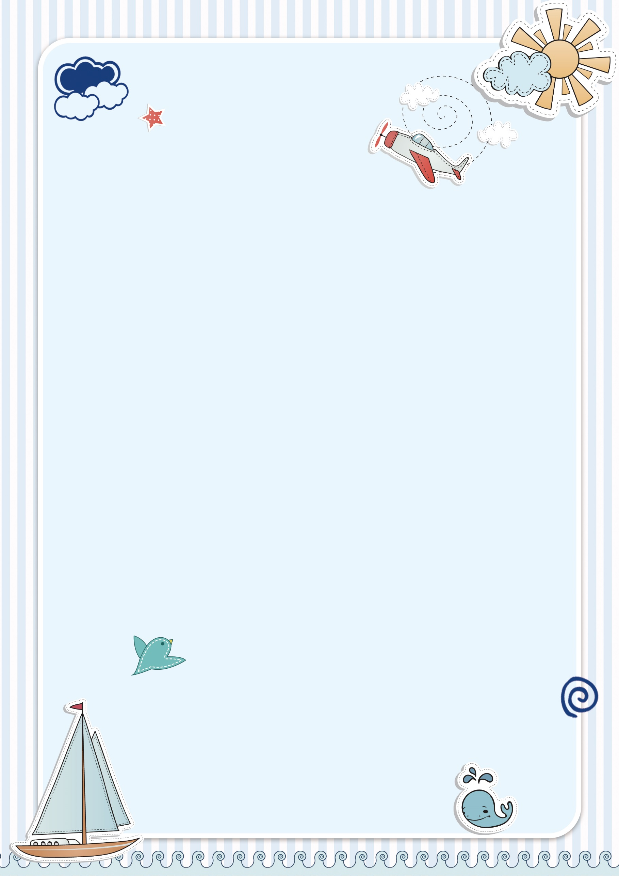**今日动态

2024.2.28 星期三 天气 晴

**今日主题：你快乐 我快乐**

1. **来园情况**

出勤：今天3位小朋友请假。

1. **集体活动《社会：开心帽和生气包》**

每个人都有开心和生气的时候，开心的事情会让你大笑，可以和别人分享；生气的时候会让你的情绪大跌，心情郁闷，需要加以宣泄。所以本节活动利用游戏的方式，引导幼儿在轻松的氛围中自由讲述过去发生的情绪事件，以宣泄情绪。同时引导孩子们在了解同伴的心情故事后，学习表达自己对同伴的关心：在同伴快乐时，与他（她）分享快乐；在同伴伤心难过时，与他（她）共同承担，并给予他安慰。

丁曼婷、张奕涵、徐佳伊、王若鑫、王秋瑶、王知霖、徐梓赫、徐筱晞、杨易、许诺言、张悦威、阴少帅、王楷博、徐诺、刘锦宥、小朋友愿意用语言讲述过去发生的情绪事件，宣泄情绪；宗韫玉、王诺婉、冯欣、谭沁、章昕媛、李慕妍、郑书韵、蒋翊晗、吴文欣、魏锦宸小朋友也能够耐心倾听游戏内容，并参与到我们的游戏中，很不错哦；李璟睿、谌睿、周艺天、小朋友也要遵守课堂纪律，专心听讲就更好了。

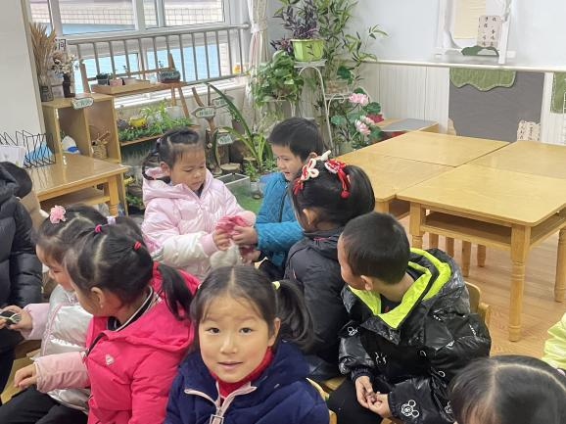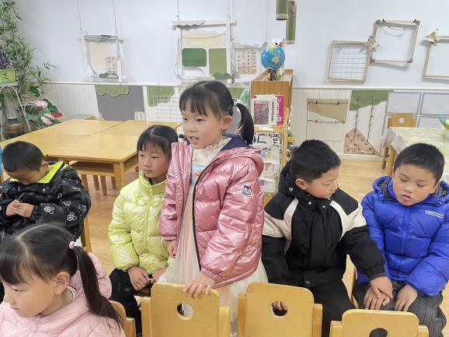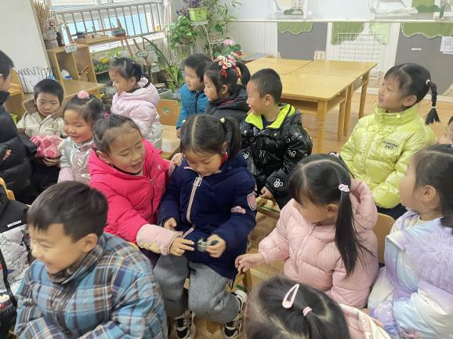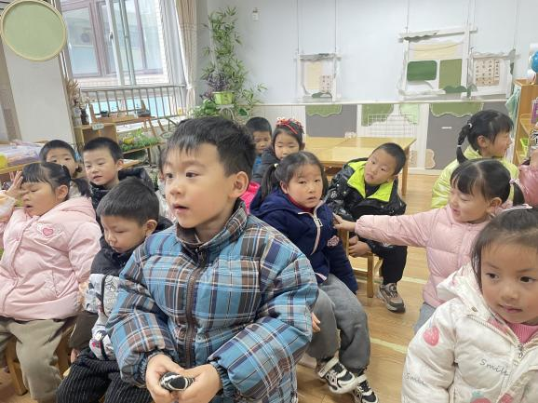

**三、区域游戏**

|  |  |
| --- | --- |
| **F:\海报\九月\9.29\23.jpgIMG_3933** | **IMG_3920** |
| **我们一来进行垃圾分类吧。** | **瞧，我用皮筋拼搭出了一辆小汽车。还是根据我的示意图来的呦。** |
| **IMG_3923** | **IMG_3922** |
| **你先开始翻瓶盖吧，看一下里面是什么动物呢？** | **小白兔是走上面的木桩，千万别被我捉到哦。** |
| **IMG_3921** | **IMG_3915** |
| **干干的土壤也需要水分，我来帮你吧。** | **蜻蜓加上手绘的翅膀，真是太棒了，它停在树梢上稍作休息呢。** |
| **IMG_3913** | **IMG_3917** |
| **这是我自制的闹钟，上面有可以左右摇摆的铃铛。** | **我们来找找看在卡片上面相同的物品吧。** |

**四、生活活动**

**午餐情况**：中午吃的是意大利面、玉米乌鸡汤。

最近孩子们吃饭的速度明显增长了不少，继续保持哦，另外今天蒋翊晗、李慕妍小朋友的面条有所剩余，下次端饭前请注意饭量，自主去掉些，或及时告知老师，避免浪费哦！

**五、温馨提示**

1.请及时关注幼儿身体情况，并及时跟老师沟通哦！

2.请调整好幼儿的作息时间，早睡早起，养成良好的作息习惯。

3.入园前请及时检查幼儿的口袋，以防出现尖锐的物品误伤幼儿哦~